**Муниципальное бюджетное дошкольное образовательное**

**учреждение «Детский сад «Незабудка»**

**с. Усть-Чарышская Пристань**

**Усть -Пристанский – район**

**Алтайский край**

**Фольклорное открытое музыкальное развлечение**

**Тема: « Чем богаты, тем и рады»**

**Для детей подготовительной группы**

**Автор: Темникова Т.И.**

**музыкальный руководитель**

**2022г.**

**Цель**:

Продолжать развивать интонационную, диалоговую речь детей, используя малые формы фольклора, игровую развивающую среду.

**Задачи:**

1.формировать представления детей о семейных ценностях, о жизни и быте русского народа.

2.Развивать общительность и коммуникабельность.

3.Развивать речь детей: умение выразительно рассказывать пословицы, поговорки, дразнилки, задорно петь частушки, обыгрывать народные песни, игры, хороводы.

5.Обогащать словарный запас детей старинными русскими словами: тятя-отец, маменька, баять, люлька, ухват, коромысло, сумрачно и другие.

6. Воспитывать [культуру общения](https://pandia.ru/text/category/kulmztura_rechi/), любовь к народному творчеству, родному языку, уважение к старшим, гостеприимство.

**Интеграция образовательных областей**:

Художественно- эстетическое, познавательное, социально- коммуникативное , речевое, физическое развитие.

**Предварительная работа:**

Беседы с детьми на темы: «Моя семья», «Семейные будни сейчас и в старину», «Забота о ближних», «Семейные праздники». Знакомство с народными традициями, семейным укладом и бытом в семье сейчас и в старину, с пословицами и поговорками о семье. Рассматривание иллюстраций, презентаций о быте, жизни, традициях и обычаях наших предков. Слушание русских народных песен в исполнении оркестра. Разучивание русских народных песен, игр, хороводов. Обыгрывание артикуляционных упражнений, диалогов.

**Оборудование:**

Ноутбук, баян, музыкальные инструменты, платочки, шапочки для игр, лампа керосиновая, корзинка, валенки.

**Предметно – развивающая среда:**

В зале оформлено внутреннее убранство русской избы. В центре, у окна висит зеркало в обрамлении полотенца-рушника. Под зеркалом стоит большой сундук. Около окна – кровать, на ней стеганое лоскутное одеяло, в изголовье возвышаются подушки, прикрытые накидкой, на полу тканые дорожки, вязанные кружки. В левом углу стоит печь. Возле печи, с обеих сторон стоят деревянные лавки на них лежат вышивки, изделия из глины, из папье маше , матрёшки, деревянные ложки для имитационного раскрашивания, кисточки для рисования В углу стол, рядом люлька, прикрытая пологом, прялка, деревянная посуда, лампа, 2 стола накрытые скатертями, корзина с подарками ( серьги, платок, ремень, 2 книжки, мешок с валенками и сапогами). Русские детские костюмы.

**Методическое обеспечение:**

*И. Новоскольцева Сборник « Праздник каждый день» -2012

* « Патриотическое воспитание в детском саду» - журналы дошкольного воспитания- № 1- 2005

*М. Б. Зацепина « Народные праздники в детском саду» - М: МОЗАИКА- СИНТЕЗ, 2005г.

* М. Б. Зацепина, Л.В.Ефременко « Фольклор – средство формирования интереса к русскому языку у детей дошкольного возраста.- 2012г.

* М. Б. Зацепина « Сборники народных песен, игр и хороводов.»-20014г.

* Сборники « Гармошечка – говорушечка». 2010г.

*Н. В. Зарецкая « Календарные музыкальные праздники» для детей старшего дошкольного возраста

*О. Г.Баранова,Т. А.Зимина « Русский праздник: Праздники и обряды народного земледельческого календаря.- С.П.б, 2002.

*В. М. Григорьев « Народные игры и традиции в России.- М..,1983г.

**Ход:**

Дети стоят за кулисой, гости располагаются на стульчиках в музыкальном зале.

**Музыкальный руководитель:**

Здравствуйте, здравствуйте педагоги, друзья

Очень рада видеть вас здесь я.

Пригласила я ребят, чтоб нам вместе поиграть.

Игры разные мы знаем

Дети сами в них играют

Вот сегодня у нас игра

Как жила в старину большая, русская семья.

( В записи звучит русская народная песня « Я за то люблю Ивана)

Под песню дети в русских костюмах входят в зал. Проходят по обеим сторонам зала садятся на лавки, принимаются за работу: девочки вышивают, мальчики раскрашивают изделия из глины, «вырезают» ложки, Дед ложится у печки на кровать.

Бабка Таня ( девочка) хлопочет у печки, мальчик Федяська несет воду «из колодца», Степка, старший сын, несет дрова к печке. Все заняты делом.

Мать сидит за прялкой, прядет, любуется детьми.

**Мать:** Детушки мои милые, вы сегодня не ленитесь, усердно потрудитесь, день только настаёт, но очень быстро он пройдёт.

поёт песню «**А у нас ноне белый день». –девочки подпевают, мальчики подыгрывают на ложках, остальные дети продолжают заниматься работой.**

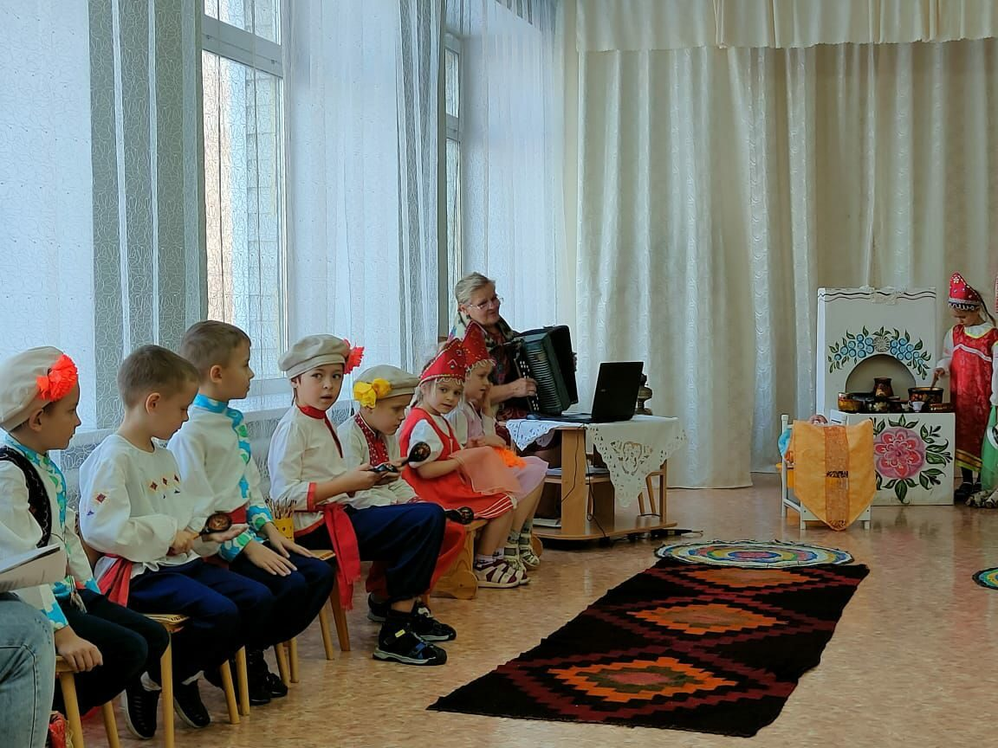

**Мать:** Как за работой время быстро летит! День заметно поубавился. Зима скоро наступит. Детушки мои милые, ласточки сизокрылые, голубочки говорливые вон как вы славно потрудились, отдохните, отложите свою работу.

***Слышится плач грудного ребенка.( в записи)***

**Мать**: Ой, кажется, Глаша проснулась! (Бежит к люльке)

Одновременно к люльке подбегают две девочки они хотят посмотреть и потрогать маленькую сестричку (большую резиновую куклу, одетую в белую рубашку, на голове – платочек).

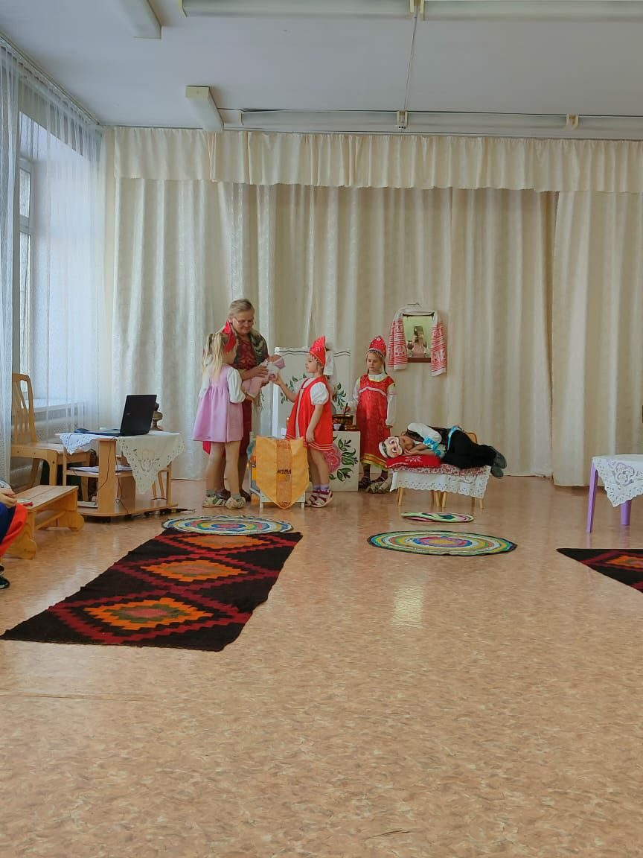

**Мать:** Потягушечки, подрастушечки, поперек толстушечки.

**1-ая девочка**: А ручки-то хватушечки! (*трогает ручки*)

**2-я девочка**: А ножки-то побегушечки (*трогает ножки*)

**Мать**: И вы у меня такие же были, мои душечки (*гладит дочек*)

( девочки уходят на лавочку, к Матери подходит Бабка Таня)

**Бабка Таня**: Дай бабке-то понянчить (*Бабка берет Глашу на руки и приговаривает):*

Тпрушки-потпрушки,

Поехали старушки.

Черт их понес,

Не помазал колес,

Колеса убежали,

Старухи те пропали (*высоко поднимет ребенка*)

**Мать:** Не урони, бабушка, дай-ка мне деточку. (*Берет ребенка на руки, занимается с ним.)*

**Баба Таня:**Ну вот, и понянчить то уж не дают (обиженно отправляется к печи).

( на средину зала выходит Федяська зовёт Ваньку с противоположной стороны к Федяське подходит Ванька)

**Федяська -**Ваньк, а Ваньк!

**Ванька:** -А!

**Федяська:** -А повторь слово «иду»!

**Ванька:**- А что?

**Федяська**:- Ну, повторь!

**Ванька:**- Ну, иду!

**Федяська:-** А тя нос в меду! (*Все смеются*)

**Ванька**: Эх, подловил! (*Чешет затылок и задумывается)_*

**Ванька:** Федясь, а у тебя под ногами грязь! *(показывает под ноги своему обидчику.*

*( Федяська нагибается и смотрит под ноги)*

**Ванька:**Не кланяйся, я тебе не князь *(Все смеются*)

*Обиженный Федяська бежит за Ванькой, Ванька убегает на своё место, Федяська подбегает к девочкам и расталкивает девчонок.*

**Девочки**: Это наше место!

**Федяська**: Пресное вам тесто!

**Девочки**: Федя-медя съел медведя!

**Федяськ**а: Дразнила, дразнила во рту кусок мыла!

Девочка убегает от Федяськи, он бежит за ней по залу, девочка садится на своё место. Затевается стихийная маленькая возня между детьми в избе становится шумно.

*( в записи раздаётся детский шум, затем покашливание дедушки)*

***Дед встает с лавки: ( подходит к детям садится на стульчик)***

***Дед****: Ишь как расшалились. Хоть батьки дома нет, а ремень на гвоздь надет.* Ну-ка шалуны – балуны слухайте, поспрашаю вас сейчас.

1.  Самые родные люди для детёнка кто?

**Дети**: Тятя и маменька.

2.  Самый младший у нас в семье?

**Дети:** Глаша!

3.Самые старшие в семье?

**Дети:**Бабушка и дедушка.

**Дед:** Молодцы.

**Девочка:**  встаёт и говорит :

А я знаю стихотворение про семью,

(читает стихотворение)

Говорят, что в старину

Так оно и было.

Много братьев и сестер

Весело дружило.

Вместе пили молоко,

Вместе ели сушки.

Настоящий детский сад

В каждой был избушке (Ю. Энтин)

**Дед : Молодец**

**Дед: хвалит девочку, а пословицы про семью знаете?**

**Ответ детей:**

(Пословицы дети произносят по одному друг за другом.)

**- Согласие да лад - в семье клад.- Стас**

**- В семье согласье, так и дело идет прекрасно- Артём К**

**- В хорошей семье дети хорошие растут.- Радомир**

**Дети:** Дед, давай поиграем

**Дед:** Отчего не поиграть, давайте поиграем.

**Игра «Дедушка Рожок» - по считалке выбирается дедушка Рожок**

***( по окончании игры садятся на лавочки)***

***( встают 2 ребёнка девочка и мальчик)***

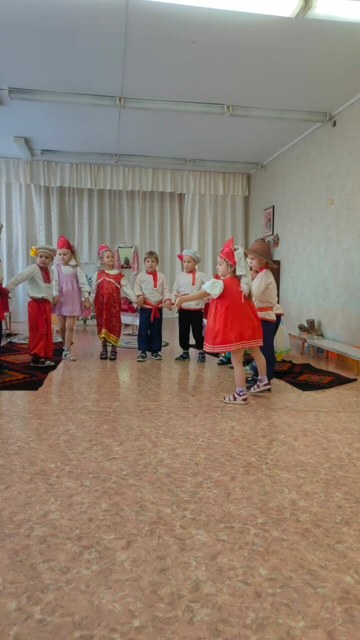

**Лариса**: А ты, брат, на ярмарке бывал?

**Матвей Г**: Бывал!

**Лариса:** А что там видал?

**Матвей:** Видал как заяц летал, а кошка хрюкала, а собака мяукала.-( садятся на свои места)

Лариса машет на него рукой и уходит на своё место.

*( в записи звучит весёлая музыка, отец – мальчик идёт по кругу с гостинцами для семьи, подходит к столу ставит корзину на стол, мешок на пол)*

**Отец:** А ну, брат, байки сказывать перестань! Отвечайте, чем вы тут без меня занимались? Слушались ли дедушку, бабушку, матушку?

( дети отвечают хором: Слушались.

**Баба Таня**: (Смотрит на сына, на детей говорит):

Вся семья вместе, так и душа на месте.

**Ребенок**: Тятенька, а ты подарки нам принес?

**Отец**: На ярмарку ходил, никого не забыл

**Дети**: Дедушке?

**Отец:** Сапожки! (достает сапоги и отдаёт деду.)

**Дети**: Бабушке?

**Оте**ц: Сережки, ( подаёт бабушке)

**Дети**: Матушке?

**Отец**: Платочек (отдаёт матушке платочек)

**Дет**и: Себе?

**Отец**: Ремешок. (Хитро смотрит на детей и грозит ремешком)

**Дети**: Сестрицам?

**Отец**: По ситцам (девочки бегут к отцу берут отрезы)

**Дети:**: Братишкам?

**Отец**: По книжкам

( двое мальчиков забирают книжки)

(Выходит сынок Ванечка, спрашивает)

**А маленькому Ванечке?**

**Отец**: Медовый пряничек и на зиму валеночки достает и отдает.

**Мать**: А ну-ка, примерь сынок, в самый ли разок?

*Ванечка надевает валенки*

*( в записи звучит весёлая мелодия Ванечка приплясывает по окончании музыки уходит к детям, снимает валенки кладёт их под лавку, Дед, Отец уходят к детям)*

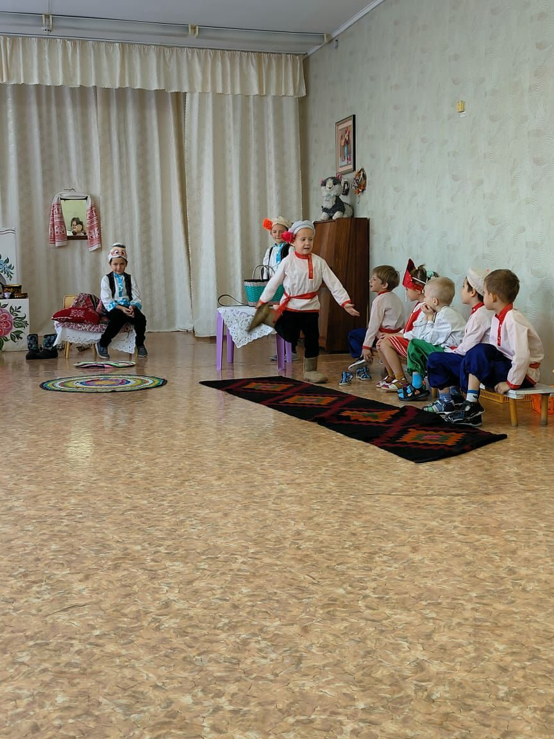

**Соня Ш**: Ой, баба Тань, глянь кошка - то, как умывается.

**Баба Таня:**. Это к вестям, либо к гостям.

**Мать:** Да они легки на помине, вон Арсений к нам идёт

Под музыку по кругу идёт мальчик – Арсений, останавливается перед детьми.

**Дядька Арсений:**  Здравствуйте хозяева. Не мало ли вас, не надобно ль нас?

**Все**: Надо, надо!

**Отец:** А где сама тетка Полина?

**Дядька Арсений**: Уходил - дома была, меня стерегла, а приду может и не найду*.*

*( по кругу с куклами идёт девочка – Полина подходит к Арсению, смотрит на Арсения.)*

**Дядька Арсений**: А ты сама пришла и детей принесла.?

**Тетка Полин:** А как же. Куда мать, туда и дитя!

**Мать:** Проходите, милости просим, располагайтесь поудобнее)

*Арсений проходит к детям, Полина кладёт кукол на кровать, садится рядом с Арсением)*

***По кругу зала бежит - ребёнок кричит:***

*Залезайте все под лавки, сейчас волков пускать буду.*

*(Все дети поджимают ноги, как бы испугавшись)*

**Андрей:** весело говорит:

Да нету волков,

я пошутил, просто так сказал.

**Баба Таня:** Простота хуже воровства!

**Андрей**: (оправдывается ) Да что уж и пошутить нельзя, я же ребятам орешки принес.

**Отец**: Принес, так давай, а не пугай

**Ритмическая распевка с хлопками «Чики-чикалочки» дети поют.**

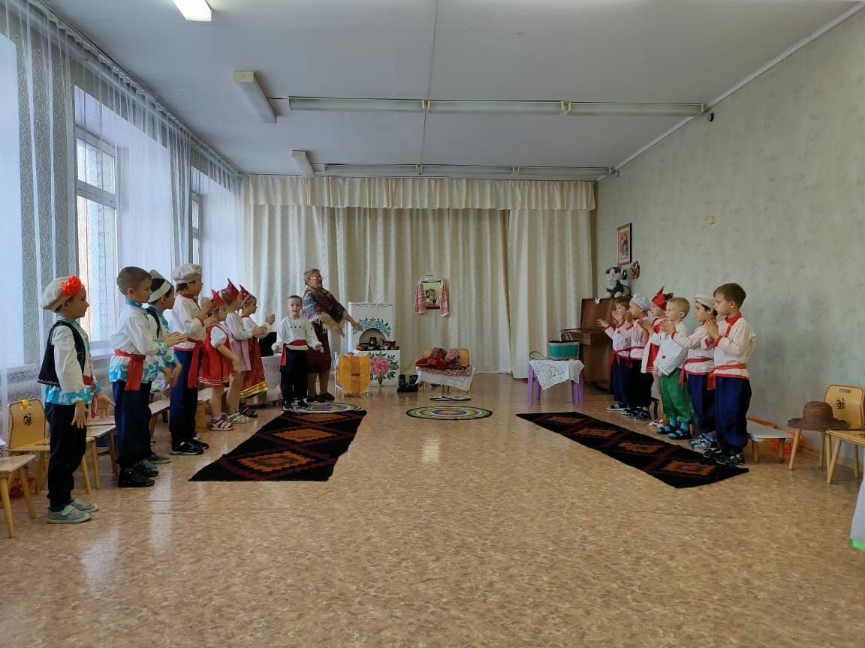

**Мать:** Что то сумрачно стало в избе, пора и лампу зажечь.

**Бабка Таня:** И то верно.

(бабка Таня приносит лампу.)

**Отец:**  Ну сейчас и вечерить будем. Всё, что есть в печи на стол мечи!

*( мальчики ставят 2 стола накрытые скатертями, Баба Таня, 2 девочки ставят на стол деревянную, расписную посуду несут на стол чугунок с картошкой, капусту, грибы.*

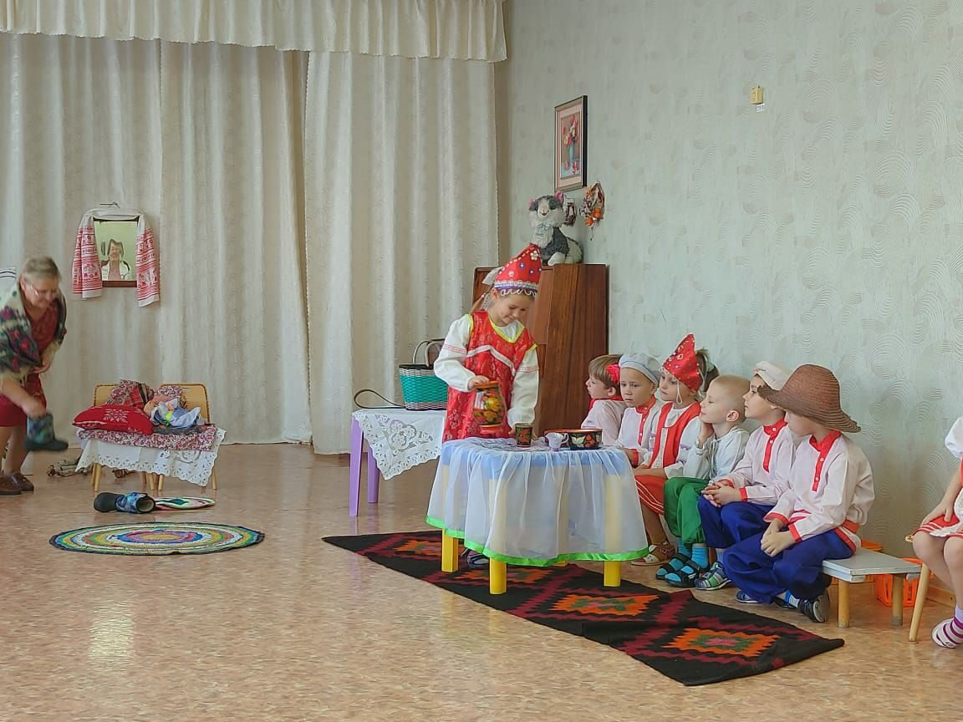

**Отец:** Где пировать там и квас наливать.

**Дядька Арсений:**А хорош ли квас? «пробует»

**Мать** : Квас то наш как играет в нос шибает.

Пей Арсений,

И ешь, пока рот свеж,

А завянет

Никакая еда не заглянет.!

**Дядька Арсений**: Жаль, голосу у меня нет, а то бы спел! Душа поёт!

**Тетка Полина**: Зато я пою, да еще как!

**Мать:** А вы, гости не стесняйтесь выходите из за стола, на широкий круг.

( дети встают шеренгами против друг друга, поют частушки, попеременно – мальчики, девочки, приплясывают)

**Тетка Полина поёт вместе с детьми частушки.**

**Девочки:**

Сколько раз я зарекалась

Под гармошку песни петь,

А гармошка заиграла

Моему сердцу не стерпеть.

**Мальчики:**

Ах, пятка, носок,

Выковыривай песок,

Уж и так я попляшу

Всю вам избу распашу.

**Девочки:**

Меня судят на мосту,

Что ленивая расту,

Я на это не гляжу-

Пойду на печку полежу.

**Мальчики:**

Все девчата на гулянье

А моя милашка спит

Заиграю в балалаечку-

Сильнее захрапит.

**Девочки**:

Я ногою топнула

На мне юбка лопнула,

Дайте юбку подвязать,

Я опять пойду плясать!

**Все:** Ой, напелись мы частушек

Дайте смену новую

Ой, спасибо гармонисту

За игру весёлую.

***( выходит тётка Полина с Арсением, берёт кукол с кровати)***

**Тетка Полина**. Ой, пора домой собираться, детишкам спать надо ложиться, загостились мы у вас.

Спасибо хозяйка добрая

И ласковая.

Чтоб жилось вам

И богателось, чтобы было всё,

Чего хотелось.

**Арсений:** И собачку вам, и кота…

А нам пора с вашего двора.

( под музыку выходят из горницы, идут к боковой стене садятся на стульчики)

**Мать**: И нашим детям пора спать

( все остальные дети идут провожать гостей)

Все выходят из горницы, садятся в стороне на стульчики.

В избе остается одна мать, берет Глашу на руки качает, поет, баюкает и говорит

**Мать**. Дай бог встать завтра утром, а ляжем мы и сами.

Кланяется, задувает лампу и уходит.